职业病危害项目信息公开表
建设单位（用人单位）名称 |  | 山东永锋资源综合利用有限公司
建设项目名称 |  | 职业病危害因素定期检测
项目地址 | 齐河经济开发区 |  | 联系人 |  | 刘芹
项目组成员 | 田宇
现场调查人 | 田宇、刘天泽 |  | 调查日期 | 2023.7.21 |  |  | 陪同人 | 孟兵兵
采样人 | 田宇、刘天泽、肖叔民 |  | 采样日期 | 2023.7.28 2023.9.18 |  |  | 陪同人 | 孟兵兵
现场调查照片 | 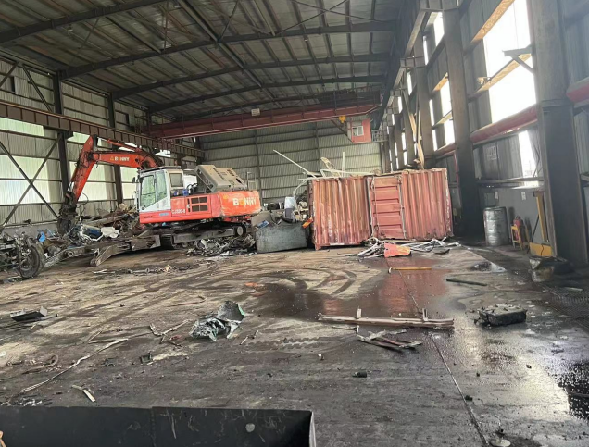 |  |  |  |  | 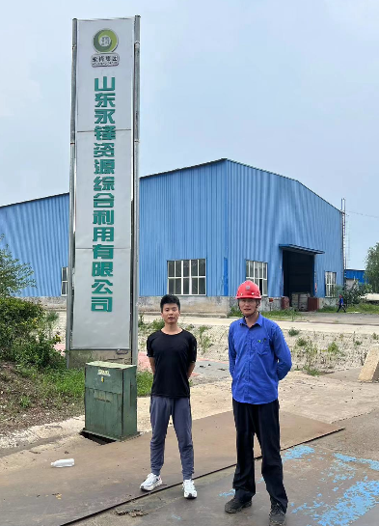
现场采样照片 | 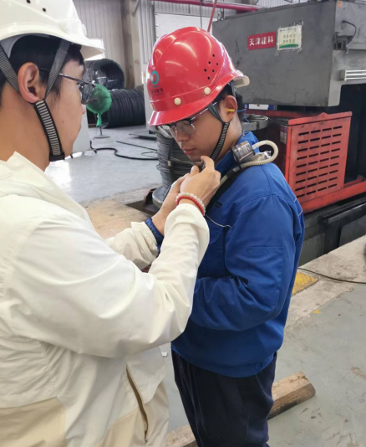 |  |  |  |  | 